|  |  |  |  |  |  |
| --- | --- | --- | --- | --- | --- |
| Tipus | Vel. Real | Vel. Efectiva | Amplada de banda | Latència | Nom |
| DDR4 | 375MHz | 3000Hz | 24000MB/s | 15 cicles | Corsair Vengeance |
| DDR2 | 266MHz | 1066Hz | 8528MB/s | 5 cicles | Kingston HyperX |
| DDR4 | 450MHz | 3600Hz | 28800MB/s | 16 cicles | Crucial Ballistix Elit |
| DDR3 | 266MHz | 2125Hz | 17000MB/s | 9 cicles | G.Skill Ripjaws 4 |

Aarón Sánchez Stefanov

**Pràctica 1: La memòria principal**

**1.**

Amplada de banda = VEfectiva * 8

VEfectiva = Vreal * (2 o 4 o 8 depenent de la DDR)

**2.**

a) Podríamus connectar: Corsair Vengeance, Crucial Ballistix Elit.

b)Treballaria a la velocitat del a memòria més lenta connectada, en aquest cas seria la de Corsair Vengeance, 375MHz de vel . real, 3000Hz de vel . efectiva i 24000MB/s d'amplada de banda i la de Crucial Ballistix Elit, 3200Hz de velocitat efectiva, 400MHz de vel . Real i a 25600MB/s d'amplada de banda.

c)Compraria la de Crucial Ballistix Elit ja que treballaria a 3200Hz de velocitat efectiva, 400MHz de vel . Real i a 25600MB/s d'amplada de banda. Seria més ràpida que Corsair Vengeance.

3.

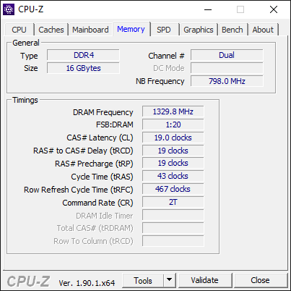

En primer lloc analitzant la captura de pantalla de la memòria, podem veure el tipus de memòria RAM que és DDR4, l'espai total que seria 16GB en aquest cas i que té Dual Channel, és a dir que pot utilitzar dues targetes de la mateixa capacitat simultàniament si estan col·locades en les ranures del mateix color, també podem veure la latència més a baix que són 19 cicles.

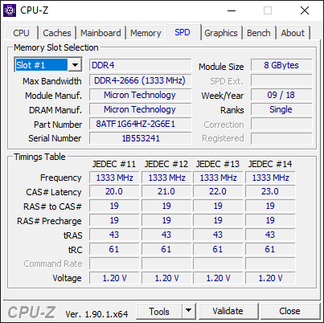 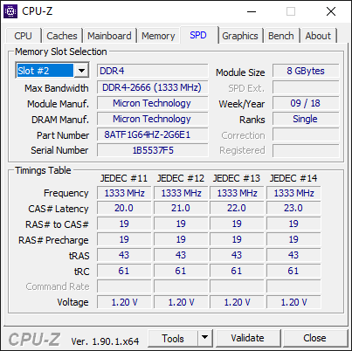

En les següents dues captures podem observar que es tracta de dues targetes de memòria RAM de 8 GB cadascuna per això la capacitat total és 16GB gràcies a que treballen amb dual cannel, podem observar també la velocitat efectiva que serien 2666MHz ja que el programa CPUZ ens mostra a la meitat la velocitat efectiva (1333MHz), amb això podríem calcular l'amplada de banda que seria 21328MB/s i la velocitat real que seria 333MHz.

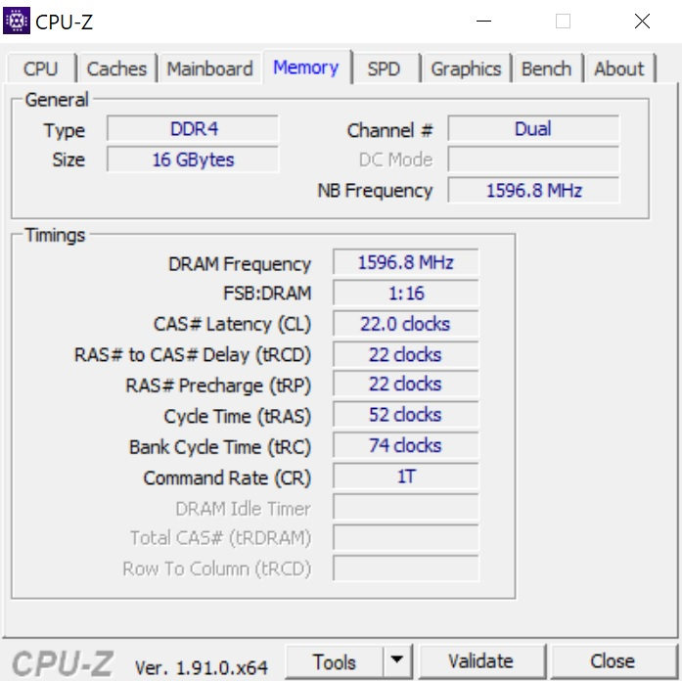

En el cas d'aquesta captura de l'ordinador de casa, tornem a observar que és una DDR4, també utilitza Dual Channel i té una capacitat de 16GB és a dir dues targetes de memòria RAM de 8GB cadascuna, treballa a una velocitat efectiva de 3194MHz i a una velocitat real de 399MHz, amb això podem calcular l'amplada de banda que seria 25552MB/s i per a finalitzar podem observar que té una latència de 22 cicles.